# Dédicaces

# Remerciement

# Table des matières

Table des matières

Dédicaces 2

Remerciement 3

Table des matières 4

Liste des abréviations 6

Liste des figures 7

Introduction générale 8

Chapitre 1 : Contexte du projet 9

I. Introduction 10

II. Marché automobile marocain 10

1. La prédiction des prix des voitures d’occasion 10

2. Problématique et défis de la prédiction 11

3. Techniques de prédiction utilisées : Régression 11

III. Objectifs du modèle de prédiction. 12

IV. Problématique et enjeux : 12

1. Problématique 12

2. Enjeux 13

I. Conclusion : 14

Chapitre 2 : Collecte et Préparation des Données 15

I. Sources de données 16

1. Définition de web scraping : 16

2. Problématiques et comparaison des méthodes 16

3. Explication détaillée d’approche académique de collecte des données automobiles : 17

II. Exploration et Prétraitement des Données 19

1. Chargement & Exploration Initiale des Données 19

2. Nettoyage et Transformation Initiale 20

3. Gestion des Données Catégorielles 22

4. Gestion des Valeurs Manquantes 23

5. Analyse de Corrélation 26

Chapitre 3 :Construction et Évaluation des Modèles 28

# Liste des abréviations

**SOMACA** : Société Marocaine de Construction Automobile

# Liste des figures

# Introduction générale

Le marché automobile marocain, en plein essor, se caractérise par une demande croissante pour les véhicules neufs et d’occasion, notamment dans un contexte de diversification des offres et d’évolution des comportements d’achat. Toutefois, fixer un prix juste pour une voiture reste un défi complexe, tant pour les vendeurs que pour les acheteurs, en raison de la multiplicité des facteurs influençant les prix (âge du véhicule, kilométrage, marque, etc.) et des disparités observées sur le marché.

Face à cette problématique, ce projet propose de développer un **modèle prédictif basé sur le Machine Learning**, capable d’estimer avec précision le prix des véhicules commercialisés au Maroc. L’objectif principal est de fournir un outil fiable et accessible, s’appuyant sur des données réelles collectées auprès de plateformes locales (Avito.ma, Moteur.ma, etc.), pour guider les utilisateurs dans leurs transactions et contribuer à un marché plus transparent. Ce travail s’articule autour de plusieurs enjeux clés :

* **Techniques** : Collecte et nettoyage de données hétérogènes, sélection d’algorithmes adaptés aux spécificités du marché marocain.
* **Économiques** : Réduction des asymétries d’information et facilitation des échanges équitables.
* **Pratiques** : Déploiement d’une interface utilisateur intuitive permettant une estimation instantanée.

Structuré en étapes claires (collecte des données, analyse exploratoire, modélisation, validation, déploiement), ce rapport détaille la méthodologie employée, les résultats obtenus et les limites rencontrées. Il met également en lumière l’innovation apportée par l’application de techniques avancées d’apprentissage automatique à un contexte local, offrant ainsi des perspectives concrètes pour l’optimisation des transactions automobiles au Maroc.

# Chapitre 1 : Contexte du projet

## Introduction

Le marché automobile marocain connaît une forte croissance, notamment dans le secteur des véhicules d’occasion. Cependant, évaluer correctement le prix d’un véhicule reste complexe à cause de nombreux facteurs. Ce chapitre présente le contexte économique et technique du projet, ainsi que les problématiques liées à la prédiction de prix.

## Marché automobile marocain

Le secteur automobile marocain, initié dans les années 1950 avec la création de la **SOMACA**, s’est transformé en un pilier stratégique de l’économie nationale. Aujourd’hui, le Maroc compte plus de 50 entreprises spécialisées dans la fabrication de composants automobiles (faisceaux électriques, pièces de rechange, etc.), attirant des investisseurs internationaux comme Renault, PSA, ou Lear Corporation. Ces entreprises alimentent principalement les chaînes d’approvisionnement européennes et africaines, avec 85% de la production destinée à l’exportation.

##### Caractéristiques clés du marché :

Le secteur industriel marocain, particulière dynamique, génère 80 000 emplois dirige et contribue à hauteur de 10 % aux exportations nationales selon AMDIE en 2023. Dépendant, il fait face à des exigences logistiques strictes imposées par les donateurs d'ordre international, qui exigent des livres justes à temps avec des cycles de commande parfois rendus à une semaine. Ces contraintes logistiques sont accentuées par des défis majeurs, notamement le coût du transport aérien d'urgence, qui est sept fois plus élévé que le transport routier, ainsi que des retards administratifs provocant des stocks tampons de 35 jours. Sur le plan de la compétitivité internationale, le Maroc accuse un certain retard par rapport à des pays comme la Tunisie ou la Pologne, avec des décais de transport vers l'Europe s'étalant entre 4 et 6 jours, ce qui impacte la réactivité et la performance du secteur à l'exportation

### La prédiction des prix des voitures d’occasion

Le marché des véhicules d’occasion au Maroc est en pleine expansion, notamment grâce à la digitalisation des plateformes de vente. Néanmoins, la détermination du juste prix d’un véhicule reste une tâche complexe en raison de nombreux facteurs influents : marque, modèle, année, kilométrage, type de carburant, état général, etc.

Cette complexité génère une forte hétérogénéité des prix pour des véhicules parfois très similaires, ce qui peut entraîner des déséquilibres dans les transactions. C’est dans ce contexte qu’intervient la nécessité de développer des modèles de prédiction automatisés et fiables pour estimer le prix réel d’un véhicule d’occasion.

### Problématique et défis de la prédiction

La compétence du prix des véhicules d'occasion constituent un défi complexe en raison **du grand nombre de variables** impliquées (parfois redondantes ou corrélées), **des relations non linéaires** entre certaines caractéristiques et le prix, et **de la présence de vailleurs aberrantes**. Cette difficile est accentuée par **la variabilité temporaire du marché** et **le manque de normalisation des dons** (descriptions non structurées, formats hétérogènes selon les sources), qui limitent la fiabilité des modèles prédictifs. Ces facteurs combinés rendus l'analyse à la fois technique et contextuelle, nécessitant des méthodes adaptées pour traiter l'hétérogénité et l'évolution des dynamiques économiques.

### Techniques de prédiction utilisées : Régression

Pour répondre à cette problématique, le Machine Learning offre une panoplie d’approches adaptées à la prédiction de valeurs numériques. Parmi les plus utilisées dans ce contexte, on retrouve :

* **Régression linéaire multiple** : Modèle de base permettant de quantifier l’impact de chaque variable sur le prix.
* **Régression Ridge et Lasso** : Versions régularisées qui réduisent le sur-apprentissage et sélectionnent les variables les plus pertinentes.
* **Arbres de décision et forêts aléatoires (Random Forest)** : Méthodes puissantes capturant les interactions complexes entre variables.
* **Gradient Boosting Machines (XGBoost, LightGBM)** : Modèles très performants pour des données hétérogènes.
* **Réseaux de neurones (Deep Learning)** : Utilisés pour modéliser des relations très complexes, surtout avec de grandes quantités de données.

L’utilisation de ces techniques permet non seulement de prédire les prix, mais aussi d’analyser les facteurs déterminants, de détecter des anomalies, et de fournir un outil d’aide à la décision fiable et transparent.

## Objectifs du modèle de prédiction.

Ce modèle de prédiction des prix des véhicules d’occasion a pour objectif de répondre à plusieurs besoins complémentaires. Tout d’abord, il vise à fournir une estimation précise du prix de vente, en prenant en compte ses caractéristiques techniques et historiques. Cela permet de proposer une fourchette de prix réaliste, offrant ainsi une orientation tant pour les acheteurs que pour les vendeurs. Ensuite, le modèle facilite une analyse détaillée des déterminants de prix, en identifiant les variables les plus influentes et en mesurant l’impact de chaque facteur. Par exemple, il peut quantifier l’effet d’une augmentation du kilométrage ou de l’âge du véhicule sur sa valeur.

Parallèlement, le modèle joue un rôle crucial en détectant les anomalies, en repérant les annonces dont le prix est soit nettement inférieur, soit supérieur à la valeur estimée. Enfin, ce modèle constitue un véritable outil d’aide à la décision, permettant aux utilisateurs de simuler différents scénarios (comme une réduction du kilométrage) et de disposer d’une base objective pour faciliter les négociations.

## Problématique et enjeux :

### Problématique

Le marché marocain des véhicules d’occasion est caractérisé par plusieurs défis majeurs. Tout d’abord, une **asymétrie d’information** persiste entre acheteurs et vendeurs, ces derniers ne disposant pas toujours des mêmes données, ce qui engendre des déséquilibres dans les transactions. Ensuite, on observe une **forte hétérogénéité des prix**, avec des écarts significatifs entre des véhicules pourtant similaires, principalement à cause de l’absence de standardisation dans l’évaluation. Enfin, le marché souffre de **pratiques opaques**, où certains vendeurs profitent du manque de transparence pour surévaluer leurs véhicules, tandis que des annonces frauduleuses, notamment concernant le kilométrage, induisent les acheteurs en erreur.

### Enjeux

#### Économiques :

Pour les acheteurs, l’objectif est d’éviter les surcoûts liés à des prix injustifiés, en ayant accès à une estimation fiable du prix d’un véhicule. Pour les vendeurs, il s’agit d’optimiser leurs marges sans risquer de décourager les acheteurs, en trouvant un équilibre entre compétitivité et rentabilité. En ce qui concerne les plateformes, l’enjeu est d’augmenter la confiance des utilisateurs, ce qui peut entraîner une plus grande fidélité des clients et attirer davantage de trafic sur leurs sites.

#### Sociaux :

L’un des enjeux sociaux majeurs est de réduire les risques de conflits lors des négociations en fournissant une estimation neutre du prix, ce qui permet de faciliter les échanges entre acheteurs et vendeurs. De plus, rendre le marché plus accessible aux primo-accédants, souvent désavantagés par leur manque d’expertise technique dans l’évaluation des prix. Cela permet de niveler les inégalités et de favoriser une participation plus large à ce marché.

#### Techniques :

L’un des enjeux techniques majeurs réside dans la gestion de la complexité des données, qui incluent des variables hétérogènes telles que des données numériques et catégorielles, ainsi que des corrélations non linéaires. De plus, il est essentiel d’assurer la scalabilité du modèle afin qu’il puisse s’adapter à l’évolution constante du marché, en prenant en compte de nouveaux modèles de véhicules ainsi que les effets de l’inflation.

#### Éthiques :

Les enjeux éthiques du modèle incluent la nécessité de garantir sa neutralité, en évitant tout biais, comme la survalorisation de certaines marques. Il est également crucial de protéger la vie privée des utilisateurs, en veillant à anonymiser les données utilisées lors de l’entraînement du modèle afin de respecter les principes de confidentialité et de sécurité des informations personnelles.

## Conclusion :

La prédiction des prix de voitures d’occasion est un défi justifié par la diversité des données et l’absence de références claires. Les techniques de régression du Machine Learning offrent des solutions adaptées, ouvrant la voie à une modélisation efficace que les chapitres suivants vont explorer.

# Chapitre 2 : Collecte et Préparation des Données

**Collecte des données** : Processus système de rassemblement d'informations brutes à partir de sources variées (bases de données, web scraping, partenariats institutions) pour alimenter des modèles d'IA. Elle implique l'extraction structurée de données quantitatives (prix, kilométrage) et qualitatives (descriptions, images), tout en garantissant leur représentativité et leur conformité légale (RGPD) [1].

**Préparation des données** : Phase de transformation des données collectées en un format exploitable, incluant le nettoyage (suppression des doublons, imputation des vailleurs manquantes), la normalisation (harmonisation des unités et formats) et l'enrichissement via le *ingénierie des caractéristiques* (création de variables composites). Cette étape réprésente jusqu'à 80 % du temps des projets IA et vue à optimiser la précision des préférences [2].

## Sources de données

Pour ce projet, nous avons exploité des données exclusivement locales, centrées sur le marché automobile marocain et nous avons utilisé le web scraping pour le collecte de données.

### Définition de web scraping :

Le **web scraping** est une méthode de collecte de données en ligne qui consiste à extraire automatiquement le contenu de pages web à partir de leurs URL, généralement après la visite des utilisateurs (ex-situ). Il s'oppose aux collectes **in-situ**, qui capturent le contenu directement dans l'environnement de l'utilisateur (navigateur, cookies, sessions) en temps réel [3].

### Problématiques et comparaison des méthodes

Le web scraping ex-situ présente plusieurs limites majeures. D'une part, il introduit des biais de mesure, car les contenus récupérés diffèrent souvent de ceux effectivement consultés par les utilisateurs, notamment en raison de paywalls, de personnalisations ou du caractère dynamique des pages. D'autre part, les délais temporels (par exemple, un scraping effectué 30 à 90 jours après la visite) aggravent ces erreurs, avec une divergence pouvant atteindre +6,5 %. Ces biais ne sont pas uniformes : certains types de contenus, comme les articles politiques protégés par des paywalls, sont plus affectés que d'autres (par exemple, les informations trompeuses).

Contrairement à l'approche ex-situ, qui repose sur des serveurs externes et ignore souvent le contexte utilisateur (cookies, abonnements), la collecte in-situ capture fidèlement l'expérience réelle des internautes. Cependant, cette méthode est techniquement plus complexe à mettre en œuvre, ce qui limite son accessibilité pour les chercheurs [4].

### Explication détaillée d’approche académique de collecte des données automobiles :

#### Extraction JSON optimisée via l'analyse du store Redux

Le script exploite la structure de données interne du framework Next.js en extrayant le JSON intégré dans la balise <script id="__NEXT_DATA__">. Cette approche contourne l'instabilité du DOM en accédant directement au store Redux (data.props.pageProps.initialReduxState), où les annonces sont prétraitées côté serveur avant le rendu client. L'utilisation de params.secondary[] permet un mapping hiérarchique des métadonnées techniques (marque, modèle, année), évitant les erreurs de parsing liées aux sélecteurs CSS. Cette méthode garantit une cohérence structurelle même lors des mises à jour front-end mineures.

#### Normalisation et encodage des données hétérogènes

Le traitement des données intègre une **normalisation monétaire** via la dissociation explicite des valeurs numériques (price.value) et des devises associées (price.currency), permettant des analyses comparatives inter-marchés. La **géolocalisation standardisée** est obtenue par découpage sémantique des entrées utilisateur (location.split(",")), isolant systématiquement la ville primaire malgré les formats variables. Parallèlement, un **encodage sémantique** transforme les indicateurs qualitatifs (is_premium, is_urgent) en variables binaires (0/1), facilitant leur intégration dans les pipelines d'apprentissage automatique tout en préservant leur signification opérationnelle. Cette triple approche assure une cohérence sémantique et structurelle des données collectées, répondant aux exigences des modèles prédictifs tout en atténuant les biais liés aux formats hétérogènes.

#### Persistance incrémentielle et intégrée des données

Le système de sauvetage implémente une **stratégie de versionnage implicite** pour assureur la cohérence longitudinale des jeux de données. La vérification précalable de l'existence du fichier via os.path.exists prévient les conflits d'écrasement en isolant les jeux historiques des nouvelles entrées, La fusion sécurisée via pd.concat avec ignore_index=True garantit l'unité des index tout en conservant les relations sémantiques entre les droits (ex. véhicule ↔ options), éliminant les doublons structures liés aux demandes répétées, L'export Excel intègre système les URLs sources (urljoin), fourni un traçabilité complète pour audit manuel ou rejejeu des demandes, conforme aux principes FAIR de reproduction scientifique, Cette approche hybride (fichier + métadonnées embarquées) équilibre simplicité d'implémentation et rigueur académique, s'alignant sur les bonnes pratiques de persistance incrémentielle observées dans les systèmes de gestion de dons critiques, Mécanisme de prévention d'écrasement inspiré des stratégies de sauvegarde incrémentielle, Alignement avec les méthodes de clustering incrémental pour données persistantes[,](http://www.fastercapital.com/fr/contenu/Strategies-de-persistance---regroupement-de-donnees---une-methode-d-organisation-des-donnees-persistantes.html) Respect des exigences de la traite des *documents de données* académiques, Approche similaire à l'actualisation incrémentielle des modèles Power BI, Méthodologie compatible avec les architectures de bases de données convergées.

#### Développement complémentaire :

La logique de versionnage, bien qu'implicite, s'apparente aux systèmes de *instantané* des bases de données transactionnelles, ù chaque export Excel représente un état figé du marché automobile à un instant *t*. L'absence de mécanisme de *diff* expliquer (ex. *git*) est compensée par la conservation des URLs sources, permanente une reproduction à l'identique des demandes futures. Ce choix méthodologique répond aux exigences des revues scientifiques en sciences des données, ù la traite des sources prime sur l'optimisation du stockage , Recommandations numéros des politiques de science ouverte pour la gestion des dons de recherche.

#### Stratégies anti-détection et conformité

Le script intègre des **mesures de masquage passif** pour minimiser les risques de blocage tout en conservant une architecture simplifiée. L'en-tête User-Agent simulé (Chrome 120) réduit l'empreinte numérique du grattoir en imitant un navigateur standard, évitant les filtrages basés sur les agents non conventionnels. Le **fixette étrangleur** (time.sleep(2)) respect empiriquement les limites de demandes d'Avito.ma, bien qu'un délai dynamique (ex. ajusté au temps de réponse du serveur) optimiserait le débit tout en évitant les surtaxes. L’**absence de procurations rotatiques** simplifie le déploitement mais expose au risque de blocage IP lors des collectes massives, nécessitant une future intégration de middlewares de rotation (résidentiels ou datacenter) pour distributeur les demandes. Cette approche équilibre opérationnel et discrétion, bien qu'elle néglige des vecteurs de détection avancés comme l'analyse complémentaire ou les pièges *pot de miel*.

#### Approfondissement méthodologique :

La structure actuelle privée la maintenabilité sur l'optimisation des performances, avec une séparation claire entre la logique d'extraction (scrape_cars), de transformation (car_info), et de persistance (pd.to_excel). L'absence de parallélisation (ex. via ThreadPoolExecutor) est compensée par la fiabilité du flux séquentiel, cruciale pour les jeux de dons de référence.

## Exploration et Prétraitement des Données

### Chargement & Exploration Initiale des Données

Le jeu de données a été chargé à partir d'un fichier CSV concurrent 20 747 annonces de voix d'occasion, avec 42 variables descriptives pour chaque véhicule. Les premières lignes du jeu de données ont été affichées afin de vérifier la structure des données et s'assureur que le chargement s'est déroulé correction. Ces variables incluent des informations clés telles que le prix, le kilomètre (mileage), la marque (brand), le modèle (model), l'année de fabrication (year), ainsi que diverses caractéristiques techniques et options (climatisation, toit ouvrant, airbags, caméra de recul, etc.).

Une exploration initiale a été réalisée pour mieux comprendre la nature et la qualité des dons. Nous avons examiné le nombre total d'observations et de variables, ainsi que les types de données présentes : numériques (entiers et flottants), catégorielles (chaînes de caractères) et booléennes. Par exemple, la variable cible « prix » est de type numérique flottante, tandis que des colonnes comme « marque » ou « fuel_type » sont catégorielles.

L'analyse des informations générales via la méthode df.info() a révélé la présence de valeurs manquantes dans plusieurs colonnes importantes, notamment dans la variable cible « prix », qui ne contient que 16 079 valeurs non nulles sur 20 747, ainsi que dans des variables explicatives dit que « kilométrage » ou « modèle ». Certaines colonnes, comme « old_price », sont environnement vides et seront exclusives des étapes ultérieures.

Nous avons également effectué une analyse statistique descriptive des variables numériques à l'aide de la méthode df.describe(). Cette analyser un permis d'observateur la distribution des données, notamment les valeurs minimales, maximales, moyennes, médianes et l'écart-type, ce qui est essentiel pour faire des événements valeurs aberrantes ou anomalies. Par exemple, le prix moyen des véhicules est d'environ 217 000 MAD, avec une forte variation reflétant la diversité des annonces.

Cette exploration initiale a permis d'identificateur les anomalies et les points clés à traitre dans les états suivants, notamment la gestion des valeurs manquantes, le nettoyage des données, et la transformation des variables catégorielles en formats exploitables pour la modélisation.

### Nettoyage et Transformation Initiale

Après l’exploration initiale des données, une étape essentielle a consisté à nettoyer et transformer le jeu de données afin d’améliorer sa qualité et sa pertinence pour la modélisation.

#### Gestion des Valeurs Manquantes

Nous avons commencé par identifier les colonnes contenant des valeurs manquantes à l’aide de la méthode isnull().sum(). Pour optimiser la qualité du dataset, nous avons supprimé les colonnes où plus de 70 % des valeurs étaient manquantes, en utilisant un seuil calculé à partir de la taille totale du jeu de données. Cette approche permet de conserver uniquement les variables les plus informatives et évite d’introduire du bruit dans les modèles.

#### Suppression des Colonnes Non Pertinentes

Certaines colonnes, telles que id, list_id, phone, description, seller_name, seller_verified et title, ne contribuaient pas directement à l’analyse ou contenaient des informations redondantes ou personnelles. Elles ont donc été supprimées pour simplifier le dataset, réduire sa dimension et améliorer son efficacité.

#### Élimination des Doublons

Nous avons détecté et supprimé les lignes dupliquées afin d’éviter tout biais dans les analyses et l’entraînement des modèles. Cette étape a permis de garantir l’unicité des observations et d’améliorer la qualité globale des données.

#### Filtrage des Annonces Pertinentes

Le dataset initial comprenait des annonces de différents types, notamment « à vendre » et « à louer ». Nous avons filtré les données pour ne conserver que les annonces de voitures « à vendre », puis supprimé la colonne ad_type devenue inutile. De plus, nous avons vérifié les catégories et types de véhicules présents, excluant les motos et autres catégories non pertinentes telles que « Autre Immobilier ». Après cette sélection, les colonnes category et type ont été supprimées car elles ne présentaient plus d’intérêt.

#### Nettoyage et Transformation des Attributs Numériques

Certaines variables nécessitaient une transformation spécifique pour être exploitables :

* **Kilométrage (mileage)** : Certaines valeurs étaient exprimées sous forme de plages (par exemple, « 50 000 - 70 000 »). Nous avons développé une fonction pour convertir ces plages en valeurs numériques moyennes, facilitant ainsi leur utilisation par les modèles.
* **Puissance fiscale (fiscal_power)** : Cette colonne contenait parfois des valeurs mélangées à du texte. Nous avons extrait uniquement les nombres entiers pertinents à l’aide d’expressions régulières, assurant une cohérence et une uniformité des données.

#### Standardisation des Données Catégorielles

Enfin, nous avons standardisé les valeurs des colonnes catégorielles importantes telles que fuel_type, gearbox, condition, seller_type et location. Cette standardisation a consisté à convertir les chaînes de caractères en minuscules et à supprimer les espaces superflus. Cette étape est essentielle pour éviter les doublons dus à des variations de casse ou de format (par exemple, « Essence » vs « essence »), et pour facilitateur le traitement ultraeur des variables.

Ces opérations de nettoyage et de transformation ont permis d'obtenur un jeu de données plus cohérent, homogène et prêt à être utilisé pour les phases suicidées de modélisation et d'analyse, garantissant ainsi la robustesse et la fiabilité de notre approche préventive.

### Gestion des Données Catégorielles

La gestion des variables catégorielles est une étape clé dans la préparation des dons, car la plupart des algorithmes de machine learning nécessitent des entrées numériques. Dans cette phase, nous avons procédé à un encodage adapté des différentes variables catégorielles présentes dans le jeu de données.

#### Identification des vailleurs manquants

Nous avons d'abord identifiés les valeurs manquantes dans les colonnes catégorielles à l'aide de la méthode isnull().sum(). Cette étape permet de cibler les variables nécessitant un traitement spécifique avant l'encodage.

#### Encodage des variables binaires et ordinales

Pour la variable binaire seller_type, nous sommes appliqués un encodage simple par mapping, en attribuant la valeur 0 aux vendeurs particuliers (privé) et 1 aux vendeurs professionnels(shop).  
L'attribut condition, [traduction], qui explique l'état du véhicule, un été encodé de manière ordinale en respectant un ordre logique allant de « pour pièces » (0) à « neuf » (6). Cette représentation numérique reflète la qualité croissante du véhicule et permet au modèle de capturer l'importance relative de cette variable.

#### Encodage des variables catégorielles nominales

Variable LA gearbox un été encodée par mapping binaire, avec 0 pour « manuel » et 1 pour «automatique».  
Pour la variable fuel_type, qui comporte plus modalités, nous avons utilisés un encodage (variables indicatrices) à chaud via la fonction get_dummies(). Cette méthode crée une colonne binaire pour chaque type de carburant, évitant ainsi toute hiérarchie artificielle entre les catégories.

#### Gestion des variables géographiques

Variable LA location contient de nombres villes au Maroc, ce qui peut traîner une forte cardinalité. Pour répertoire cette complexité, nous avons regroupés les villes en régions administratives selon une correspondance précise. Ce regroupement a permis de passer d'une granularité trop fine à un nouveau régional plus pertinent pour la compétence des prix.  
Suite, la variable location une variable d'été supprimée et remplacée par la nouvelle region. Celle-ci a été encodée également par one-hot-encoding, ce qui facilite son intégration dans les modèles.

#### Encodage différé pour certaines variables

Enfin, pour les variables à très forte cardinalité telles que brand, model et origin, nous avons décidé de différer leur encodage à la phase d'entrainement. Cette stratégie vise à éviter les problèmes de fuite de données (data leakage) et de surapprentissage (overfitting), notamment lorsque certaines modalités sont peu représentées dans le jeu d'entrainement.

Cette gestion rigoureuse des données catégorielles permet d'assureur une meilleure qualité des entrées pour les modèles prédictifs, tout en conservant la richesse et la pertinence des informations contenues dans les variables initiales.

### Gestion des Valeurs Manquantes

La gestion des valeurs manquantes est une étape cruciale pour garantir la qualité et la fiabilité des modèles préventifs. Dans cette phase, nous avons d'abord identifiés les colonnes compostant des données manquantes à l'aide de la méthode isnull().sum(). Nous avons porté une attention particulière aux variables clés tell que gearbox, year, condition, fiscal_power, origin, doors, model, brand, mileage et la variable cible price.

Concernant la colonne year, qui contenait une valeur particulière « 1980 ou plus ancien », nous l'avons remplacé par la valeur numérique 1980 afin de standardiser le format. Ensuite, nous avons converti cette colonne en type numérique, en gérant les erreurs événements grâce à la fonction pd.to_numeric().

La variable cible price étant essentiel pour la compétence, nous avant supprimé toutes les lignes où cette valeur était manquante, car il n'est pas possible d'imputer cette variable sans introduire de biais.

Pour mieux comprendre la distribution de la variable cible, nous avons visualisé son histogramme en limitante l'axe des prix à 700 000 MAD. Cette représentation graphique a permis de détecter la présence de valeurs extrêmes et de mieux appréhender la répartition des prix dans le jeu de données.

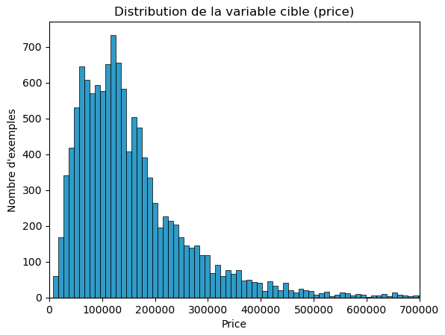

Figure :diagramme pour voir la distribution de prix

Pour les variables explicatives, nous adoptons différentes stratégies d'imputation en fonction de leur nature. Par exemple, pour la variable catégorielle gearbox, les valeurs manquantes ont été remplacées par la modalité la plus fréquente (mode), assurant ainsi une imputation simple et cohérente.

Pour la variable year, nous avons accord les valeurs manquantes par la valeur la plus fréquente, ce qui correspond à l'année la plus représente dans le jeu de données.

Pour les variables numériques continue ou ordinales telles que mileage, fiscal_power, doors et condition, nous avons d'abord analysé leur distribution à l'aide d'histogrammes et de boxplots. Cette analyser visuelle a permis de détecter la présence d'éventuelles valeurs aberrantes et de compréhension la dispersion des données. Ensuite, les valeurs manquantes ont été imputées par la médiane, une méthode robuste face aux valeurs extrêmes.

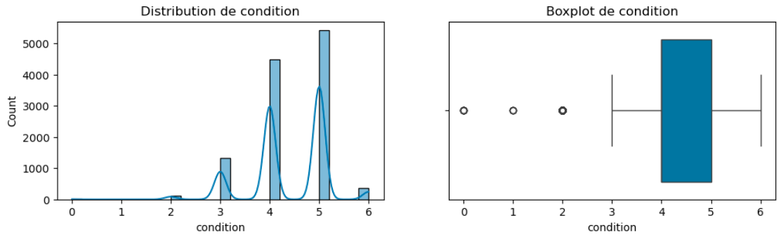

Figure :Boxplot et histogramme pour visualiser les valeurs numériques

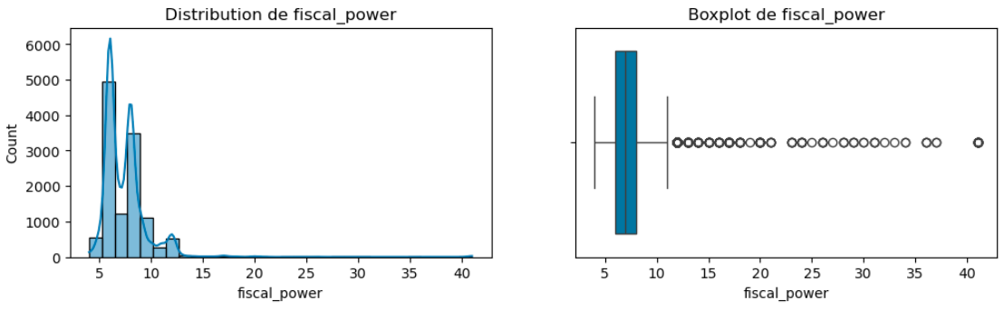

Figure :Boxplot et histogramme pour visualiser les valeurs numériques

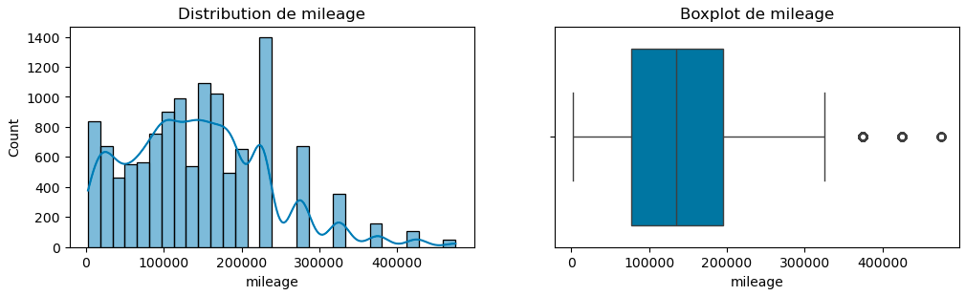

Figure Boxplot et histogramme pour visualiser les valeurs numériques

Au terme de ces opérations, nous avant vérifié que le jeu de données ne contenait plus de valeurs manquantes dans les colonnes essentielles, garantissant ainsi la qualité des données pour les phases suicidantes d'entrainement et d'évaluation des modèles.

### Analyse de Corrélation

L'analyse de corrélation vue à étudiant les relations linéaires entre les différentes variables numériques du jeu de données, afin d'identifier cellules qui sont fortes entre elles ou avec la variable cible. Cette étape est essentielle pour comprendre la structure des données, détecter la multicoléarité et orienteur la sélection des variables pour la modélisation.

Nous avons extrait les colonnes numériques du jeu de données et calculé la matrice de corrélation à l'aide de la méthode corr(). Cette matrice quantifie la force et la direction des relations linéaires entre chaque paire de variables par un coefficient compris entre -1 et 1.

Pour facilitateur l'interprétation, nous avons visualisé cette matrice sous forme de carte thermique (heatmap) avec la bibliothèque Seaborn. La heatmap utilise une échelle de couleurs allant du bleu (corrélation négative forte) au rouge (corrélation positive forte), avec des annotations numériques précises pour chaque coefficient. La taille de la figure a été adaptée (30x30 pouces) afin de rendre lisibles toutes les corrélations dans ce jeu de données riches en variables.

Cette analyser un permis d'identifiant les variables les plus corrélées avec la variable cible « prix », ainsi que les relations fortes entre certaines variables explicatives. Ces informations sont précieuses pour la sélection des caractéristiques pertinentes, la réduction de la redondance et l'amélioration de la performance des modèles prédictifs.

# Chapitre 3 :Construction et Évaluation des Modèles

1. ‘Collecte de données pour l’apprentissage automatique et l’IA : un guide complet - Shaip’, 23 November 2021 <https://fr.shaip.com/blog/ai-data-collection-buyers-guide/>; ‘Extraction de Données : Fondation Des Modèles IA’ <https://www.innovatiana.com/post/data-extraction-for-ai> [accessed 28 April 2025]; ‘Comment Optimiser l’utilisation d’une Data Source ? - IA School’ <https://www.intelligence-artificielle-school.com/ecole/technologies/optimiser-utilisation-data-source/> [accessed 28 April 2025].
2. ‘L’IA Pour l’analyse de Données | Google Cloud’ <https://cloud.google.com/use-cases/ai-data-analytics> [accessed 28 April 2025]; ‘Services de Collecte de Données d’IA | Collecte de Données de Formation ML - Shaip’ <https://fr.shaip.com/offerings/data-collection/> [accessed 28 April 2025]; Aviv Regev and others, ‘The Human Cell Atlas’, ed. by Thomas R Gingeras, *eLife*, 6 (2017), p. e27041, doi:10.7554/eLife.27041.
3. Roberto Ulloa and others, ‘Beyond Time Delays: How Web Scraping Distorts Measures of Online News Consumption’, *Communication Methods and Measures*, 2025, pp. 1–22, doi:10.1080/19312458.2025.2482538.
4. Ulloa and others, ‘Beyond Time Delays’.